四維學校財團法人花蓮縣四維高中安全衛生緊急應變計畫
民國112年8月28日校務會議通過
- 目的
為鑑別可能發生之災害事故或緊急狀況，因應、防止、或降低此類事件所可能造成的人員傷害、財產損失與工作環境影響，特定本程序。
- 範圍
本校所有校內工作者(如：教職、員工與學生等)、及進入學校適用職業安全衛生法適用場所從事勞動作業或動工作場所活動之利害相關者(如：承攬商、自營作業者與訪客等)。
- 定義
3.1學校常見的災害可分成化學、物理、生物及其他等四類，現將四種災害常見之引起原因分述如下。
3.1.1化學性災害：包括腐蝕性酸鹼之燒灼傷、有機溶劑及毒性化學物質不當貯存、處理或曝露而引起的化學災害，如火災、氣體之外溢、爆炸等。
3.1.2物理性災害：包括噪音、高溫、低溫、輻射、高壓電、機械災害等。
3.1.3生物性災害：包括致病生物之傳染，或為疾病之媒介。
3.1.4其他：如地震引起的氣體鋼瓶傾倒而發之災害。
3.2危害性之化學品（以下簡稱危害性化學品），指危險物或有害物：
3.2.1危險物：符合國家標準 CNS15030 分類，具有物理性危害者。
3.2.2有害物：符合國家標準 CNS15030 分類，具有健康危害者。
- 學校基本資料
4.1 學校相關位置圖（校區地圖）
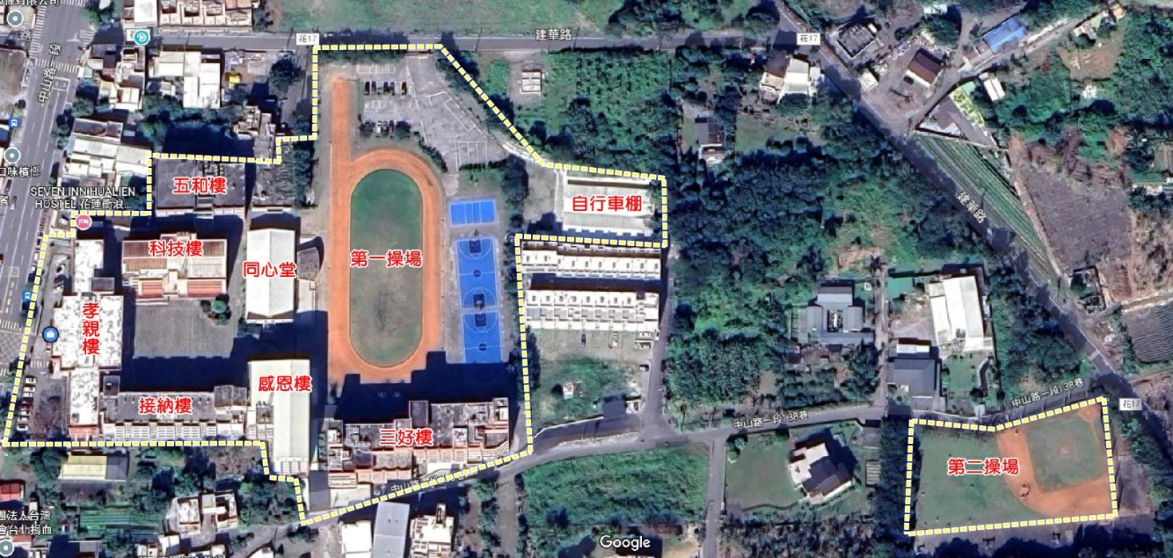
4.2 學校相關化學品總表：
應將校內各場所(如：實(試)驗室、實習工廠、試驗工廠及有工作者作業之場所等)中之化學品總表及儲存量列於下表：
表1 化學品清單
實驗室 |  | 更新時間：112年8月4日
物質名稱 | 儲存地點 | 儲存量 | 危害特性
氧化鈣 | 實驗室 | 500g*23 | □危險物  □有害物  ■有機溶劑  □特定性化學品  □毒化物  □其它
過錳酸鉀 | 實驗室 | 500g*2 | □危險物  □有害物  □有機溶劑  □特定性化學品  ■毒化物  □其它
硝酸亞鉛 | 實驗室 | 500g*2 | □危險物  □有害物  □有機溶劑  □特定性化學品  ■毒化物  □其它
硝酸鋁 | 實驗室 | 500g*2 | □危險物  □有害物  □有機溶劑  □特定性化學品  □毒化物  □其它
硝酸鉛 | 實驗室 | 500g*2 | □危險物  □有害物  □有機溶劑  □特定性化學品  ■毒化物  □其它
硝酸鎳 | 實驗室 | 500g*2 | □危險物  □有害物  □有機溶劑  □特定性化學品  ■毒化物  □其它
重水氯酸鉛 | 實驗室 | 500g*1 | □危險物  □有害物  □有機溶劑  □特定性化學品  ■毒化物  □其它
草酸鉀 | 實驗室 | 500g*1 | □危險物  □有害物  □有機溶劑  □特定性化學品  □毒化物  □其它
綠氧化鈉 | 實驗室 | 500g*1 | □危險物  □有害物  □有機溶劑  □特定性化學品  □毒化物  □其它
醋酸 | 實驗室 | 500g*2 | □危險物  □有害物  ■有機溶劑  □特定性化學品  □毒化物  □其它
氯化鈣 | 實驗室 | 500g*3 | □危險物  □有害物  □有機溶劑  □特定性化學品  □毒化物  □其它
氯化鎂 | 實驗室 | 500g*3 | □危險物  □有害物  □有機溶劑  □特定性化學品  □毒化物  □其它
碘化鉀 | 實驗室 | 500g*1 | □危險物  □有害物  □有機溶劑  □特定性化學品  □毒化物  □其它
過酸化水素水 | 實驗室 | 500g*13 | □危險物  □有害物  □有機溶劑  □特定性化學品  □毒化物  □其它
碳酸氫鈉 | 實驗室 | 500g*7 | □危險物  □有害物  □有機溶劑  □特定性化學品  □毒化物  □其它
硫酸銅 | 實驗室 | 500g*1 | □危險物  □有害物  □有機溶劑  □特定性化學品  ■毒化物  □其它
硝酸銅 | 實驗室 | 500g*1 | □危險物  □有害物  □有機溶劑  □特定性化學品  ■毒化物  □其它
硝酸鉀 | 實驗室 | 500g*13 | □危險物  □有害物  □有機溶劑  □特定性化學品  □毒化物  □其它
碳酸鈉 | 實驗室 | 500g*5 | □危險物  □有害物  □有機溶劑  □特定性化學品  □毒化物  □其它
氯化氨 | 實驗室 | 500g*8 | □危險物  □有害物  □有機溶劑  □特定性化學品  □毒化物  □其它
酒精 | 實驗室 | 500ml*12 | □危險物  □有害物  ■有機溶劑  □特定性化學品  □毒化物  □其它
酒精 | 實驗室 | 4000ml*6 | □危險物  □有害物  ■有機溶劑  □特定性化學品  □毒化物  □其它
異丙醇 | 實驗室 | 500g*10 | □危險物  □有害物  ■有機溶劑  □特定性化學品  □毒化物  □其它
蒸餾水 | 實驗室 | 4000ml*10 | □危險物  □有害物  □有機溶劑  □特定性化學品  □毒化物  □其它

- 權責
4.1 職業安全衛生管理單位與校安中心（教官室）：
4.1.2訂定「緊急事故處理與應變作業程序書」。
4.1.3界定緊急事故之狀況及後續處理。
4.1.4平時緊急疏散之演練。
4.1.5編列緊急應變小組(如果有承攬商僱用之人員在學校工作場所作業,承攬人雇主應指定人員參加)。
4.2 總指揮官
校長或其職務代理人擔任，負責指揮緊急應變行動、掌握災變狀況，並採取必要救災措施；必要時，指派人員發佈相關資訊對外溝通。
4.3 緊急應變小組
4.3.1接受各種緊急狀況之演練或訓練，遇到緊急狀況時採取緊急應變處理步驟。
4.3.2設定緊急事故處理流程。
4.4 各單位
4.4.1指派校內工作者參加本中心緊急應變小組。
4.4.2全力配合緊急事故之演練。
4.4.3紀錄各項緊急事件發生或演練之相關文件。
- 作業內容
6.1 緊急應變小組
6.1.1緊急應變小組成員：
分組 | 相關單位 | 相關人員 | 職 掌
召集人及總指揮 | 校長室 | 校長 | - 視災害搶救之需要，召集緊急應變小組，成立24小時值勤救災指揮中心。  - 救災作業之協調與狀況之掌握。  - 各項緊急應變措施之決定與發佈實施。
副召集人兼業務執行督導 | 總務處  (職業安全衛生管理單位主 管) | 總務主任 | - 協助小組召集人綜理督導緊急應變處理小組業務。  - 協助小組召集人協調、督導緊急應變處理小組業務單位推動執行工作。  - 依小組召集人指派，隨同外界代表現場勘察救災技術指導。
現場指揮官 | 事故單位 | 事故單位主管 | - 現場救災與化學物質處理作業之指揮與佈署。  - 指派人員通報並提出支援需求。  - 現場人力機動調派。
疏散組 | 事故單位  教官室 | 單位現場人員  值勤教官 | 緊急狀況發生時，聽從指揮中心指示，廣播通知並疏散引導管制人員進出。
救護組 | 事故單位  健康中心 | 單位現場人員  校護 | 緊急狀況發生時，聽從指揮中心指示，進行傷患急救及協助送醫。
通報聯絡組 | 事故單位  實習處  學務處  總務處 | 單位現場人員  實習組  生輔組  庶務組 | - 緊急狀況警報發佈，及通報現場處理狀況。  - 向有關單位請求支援協助。  - 向家長或其他學生提供說明。  - 聯繫並要求廠商處理緊急事故。
搶救組 | 總務處  教官室  各學程 | 教官及校安  設備組及技佐 | - 協助災變分析與物質安全資料表及防護救災器材之提供。  - 專業與技術之提供、支援。  - 現場救災、狀況控制與化學物質處理作業（搶救洩漏、遮斷與修護）。
情資管理組 | 總務處 | 文書組 | 重大突發、偶發預警資訊、災情資訊之蒐集、發佈。
行政支援組 | 人事室  主計室  學務處  教官室 | 人事主任  會計主任  學務主任  主任教官 | - 災害防救人事相關業務行政支援。  - 災害防救主計相關業務行政支援。  - 校園安全及災害防救之協調處理。  - 協助設立救災指揮中心之及辦理值勤聯繫業務。
在工作場所之承攬商 | 總務處庶務組 | 庶務組 | - 協調聯絡承攬商。  - 承攬人雇主應指定人員配合學校實施緊急應變項目。
6.1.2緊急應變小組及相關單位人員聯絡方式：
學校各級單位：
單位 | 職稱 | 姓名 | 聯絡電話
 |  |  | 校內分機 | 緊急聯絡電話
校長室 | 校長 | 蔡忠和 | 666
教務處 | 教務主任 | 彭睦清 | 111
學務處 | 學務主任 | 楊祺霖 | 222
總務處 | 總務主任 | 張仁壽 | 318
實習處 | 學務主任 | 楊祺霖 | 222
輔導室 | 輔導主任 | 林育嫻 | 335
教官室 | 主任教官 | 周濟舉 | 243
圖書館 | 老師 | 鄭名棋 | 517
會計室 | 會計主任 | 吳茹郁 | 315
人事室 | 人事主任 | 郭明宏 | 314
職業安全衛生主管 | 總務主任 | 張仁壽 | 318
健康中心 | 護士 | 林岑 | 119

B9658022校外救援單位：
單位名稱 | 地址 | 電話
醫療單位
門諾醫院 | 花蓮市民權路44號 | 8241234
慈濟醫院 | 花蓮市中央路三段707號 | 8561825
衛生福利部花蓮醫院 | 花蓮市中正路600號 | 8358141
衛生局 | 花蓮市新興路200號 | 8227141
救災單位
花蓮縣警局 | 花蓮市府前路21號 | 223146
民意派出所 | 花蓮市府前路518號 | 8227827
花蓮縣消防隊 | 花蓮市中央路三段842號 | 8462119
行政院環境保護署北區毒災應變隊 | 新北市蘆洲區三民路607號 | 02-82854558  02-82856973
北區職業安全衛生中心/檢查處 | 新北市新莊區中平路439號南棟9樓 | 02-89956700
北區毒災應變諮詢中心 | 工研院環安中心 | 0800-057119
花蓮縣環保局 | 花蓮市民權路 123 號 | 03-8237575

6.2 緊急應變程序
6.2.1緊急應變實施流程（一般流程）（如圖1所示）
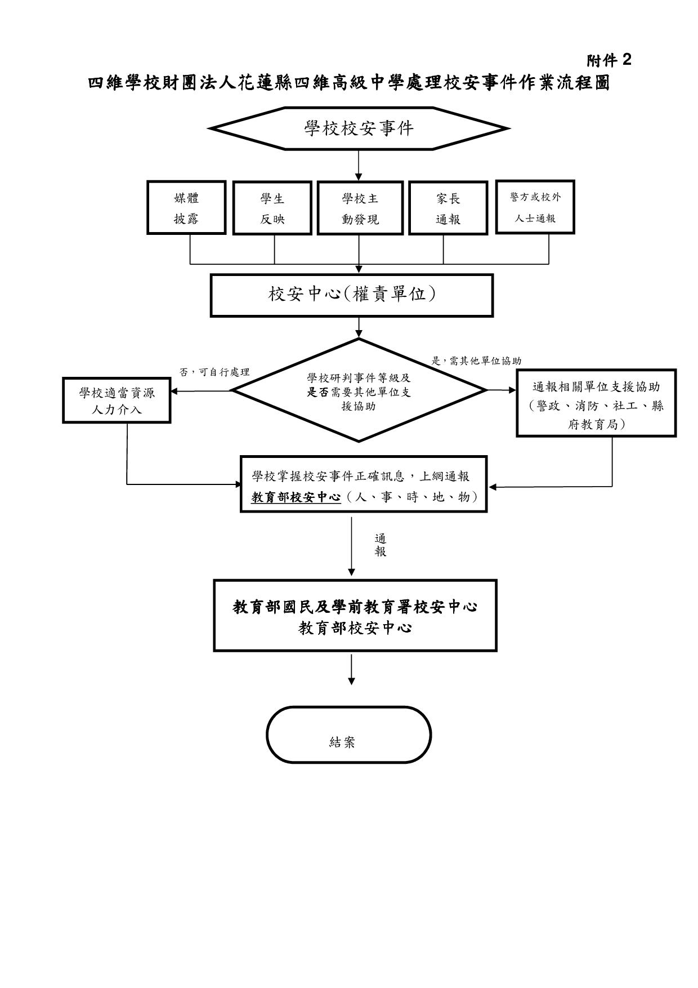

6.3 緊急應變措施及救護
6.3.1意外災害緊急防護措施
6.3.1.1緊急處理
- 疏散不必要之人員。
- 隔離污染區並關閉入口。
- 視事故狀況，聯絡供應商、消防及緊急處理單位以尋求協助。
- 搶救者須穿戴完整之個人防護具、與防護設備，方可進入災區救人。
- 緊急應變搶救編組宜採互助支援小組方式進入災區救人。
- 急救最重要的是迅速將患者搬離現場至通風處，檢查中毒症狀，判斷其中毒途徑並給予適當的急救。
6.3.2急救處理原則與方法
6.3.2.1 急救處理原則
- 立即搬離暴露源。不論是吸入、接觸或食入性的中毒傷害，應先移至空氣新鮮的地方或給予氧氣，並在安全與能力所及之情況下，儘可能關閉暴露來源。
- 脫除被污染之衣物。迅速且完全脫除患者之所有衣物及鞋子，並放入特定容器內，等候處理。
- 清除暴露的毒化物。
- 若意識不清，則將患者做復甦的姿勢且不可餵食。
- 若無呼吸，心跳停止時立即施予心肺復甦術（CPR）。
- 若患者有自發性嘔吐，讓患者向前傾或仰躺時頭部側傾，以減低吸入嘔吐物造成呼吸道阻塞之危險。
- 立即請人幫忙打電話至119求助。
- 立即送醫，並告知醫療人員曾接觸之毒性化學物質。
6.3.2.2 急救處理方法
- 救護人員到達前，請急救人員依據不同之傷害進行不同之急救。
- 詳細急救步驟，請參照接觸之化學物質之「安全資料表」（SDS）（見附表1），緊急處理及急救措施中，依其暴露途徑實施急救。
6.3.3善後處理
6.3.3.1 人員除污處理：
- 自事故現場回到指揮中心前宜先做好裝備及工具的除污工作。
- 依指定路徑進入除污場所。
- 以大量水沖洗防護裝備及洩漏處理工具。
- 簡易測試是否有殘留毒性化學物質，若有者再進一步清洗。
- 完成後依指示在特定區域將防護裝置脫除。
- 脫除之防護裝置及除污處理後的廢棄物宜置於防滲塑膠袋或廢棄除污容器中，待進一步處理。
6.3.3.2 災後處理：
- 保持洩漏區通風良好，且其清理工作須由受過訓之人員責。
- 對於消防冷卻用之廢水，可能具有毒性，應予以收集並納入廢水處理系統處理。
- 洩漏區應進行通風換氣，廢氣應導入廢氣處理系統。
- 可以非燃性分散劑撒於洩漏處，並以大量水和毛刷沖洗，待其作用成為乳狀液時，即迅速將其清除乾淨。
- 亦可以細砂代替分散劑，再以不產生火花之工具將污砂剷入桶中，再將其氣體導入廢氣處理系統。
- 事後可以使用清潔劑和水徹底清洗災區，產生之廢水應予以收集處理。
6.4 緊急演練與訓練規定
6.4.1緊急應變演練每個月針對不同緊急事故演練一次，由職業安全衛生管理單位及校安中心（教官室）聯合辦理，每次演練二小時。
6.4.2演練計畫包含：演練目的、依據、演練時間、參加演練單位、演練模擬狀況及演練過程說明等；演練前十日職業安全衛生管理單位及校安中心（教官室）應將演練計畫說明呈報校長核准，依演練計畫實施演練。
6.4.3 參與演練人員包含承包商及進入校內之訪客。
6.4.4 演練結果進行檢討並由職業安全衛生管理單位作成記錄呈報校長，以作為修正緊急應變參考依據。
6.4.5職業安全衛生管理單位依據本校「教育訓練」管理程序安排緊急應變人員接受教育訓練。
6.5 記錄與追蹤
6.5.1 每年定期或發生緊急事故後需檢討緊急應變計劃的適用性，必要時得修訂內容。
6.5.2事故發生後，需依本校「學校職業災害、虛驚事故、影響身心事件事故調查及處理辦法」 「職業災害事故調查及處理辦法」（職業安全衛生管理計畫 附件十三）進行事故調查與後續處置。
6.6 災後復原
由校長召開災後復原會議，訂定災害復原計畫，各單位依據制定災害復原計畫執行。
附表1 化災應變程序與安全資料表之對照應用
